Міністерство освіти і науки України

Національний університет «Львівська політехніка»

Кафедра ЕОМ



Звіт

до лабораторної роботи № 4

з дисципліни: «Кросплатформні засоби програмування»

«Спадкування та інтерфейси»

Варіант - 1

Виконав:

ст. гр. КІ-36

Закоморний О. В.

Прийняв:

Іванов Ю. С.

**Львів 2022**

**Мета:** ознайомитися з спадкуванням та інтерфейсами у мові Java.

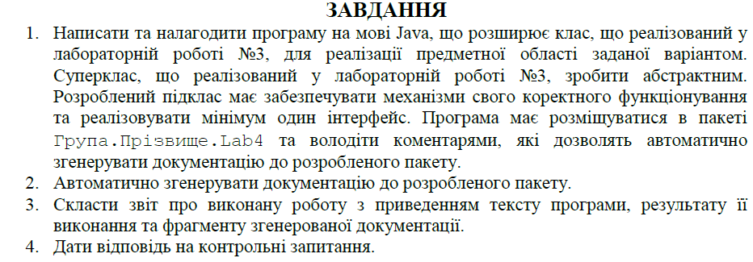

**Варіант завдання:**



**Код програми:**

**File lab4.java**

package KI36.Zakomornyi.lab4;

import java.io.FileNotFoundException;

/**

* Class lab4

* **@version** 1.0

*/

public class lab4 {

/**

* **@param** args

*/

public static void main(String[] args) throws FileNotFoundException, InterruptedException

{

Sportsman person = new Sportsman("Roberto", 90, 1.85, "lab4.txt");

person.calculateBodyMassIndex();

person.calculate(10,3);

person.say("Hi!");

person.run(5);

person.dispose();

}

}

**File Sportsman.java**

package KI36.Zakomornyi.lab4;

import java.io.FileNotFoundException;

interface ISportsman{

void run(int sec) throws InterruptedException;

}

/**

* Class Sportsman

* **@version** 1.0

*/

public class Sportsman extends Person implements ISportsman{

/**

* Constructor

* **@param** name person name

* **@param** height person height

* **@param** weight person weight

* **@param** outPutFile output file

* **@throws** FileNotFoundException

*/

public Sportsman(String name, int weight, double height, String outPutFile) throws FileNotFoundException {

super(name, weight, height, outPutFile);

}

/**

* Constructor

* **@param** sec

* **@throws** InterruptedException

*/

public void run(int sec) throws InterruptedException

{

for (int i = 0; i < sec; i++)

{

super.PrintMessage(name + " is running("+i+" sec)");

Thread.*sleep*(1000);

}

}

}

**File Person.java**

package KI36.Zakomornyi.lab4;

import java.io.File;

import java.io.FileNotFoundException;

import java.io.PrintWriter;

/**

* Class Person

* **@version** 1.0

*/

public abstract class Person {

public String name;

int weight;

double height;

int age;

Mouth mouth;

Brain brain;

PrintWriter fout;

/**

* Constructor

* **@param** name person name

* **@param** height person height

* **@param** weight person weight

* **@param** outPutFile output file

* **@throws** FileNotFoundException

*/

public Person(String name,int weight, double height, String outPutFile) throws FileNotFoundException

{

this.name = name;

this.weight = weight;

this.age = age;

this.height = height;

fout = new PrintWriter(new File(outPutFile));

mouth = new Mouth(fout, name);

brain = new Brain(name);

}

/**

* Method to say something

*/

public void say(String msg)

{

mouth.say(msg);

}

/**

* Method to tell someone

*/

public void tell(Person person, String msg)

{

PrintMessage(name + " tells " + person.name + ": ");

mouth.say(msg);

}

/**

* Method for calculation

*/

public int calculate(int a, int b)

{

int result = brain.sum(a,b);

PrintMessage(name + " adds two numbers: " + a + "," + b);

PrintMessage("Result: " + result);

return result;

}

/**

* Method returns age

*/

public void getAge()

{

PrintMessage(age);

}

/**

* Method returns height

*/

public void getHeight()

{

PrintMessage(height);

}

/**

* Method returns weight

*/

public void getWeight()

{

PrintMessage(this.weight);

}

/**

* Method for calculating BMI

*/

public void calculateBodyMassIndex()

{

double idx = weight / Math.*pow*(height, 2);

PrintMessage( "Body mass index: " + idx);

}

/**

* Method exits

*/

public void dispose()

{

fout.flush();

fout.close();

}

protected <T> void PrintMessage(T msg)

{

System.***out***.println(msg);

fout.println(msg);

}

}

**File Brain.java**

package KI36.Zakomornyi.lab4;

/**

* Class Brain

* **@version** 1.0

*/

public class Brain {

String name;

/**

* Constructor

* **@param** name person name

*/

public Brain(String name)

{

this.name = name;

}

/**

* Method returns the sum

*/

public int sum(int a, int b)

{

return a + b;

}

}

**FileMouth.java**

package KI36.Zakomornyi.lab4;

import java.io.PrintWriter;

/**

* Class Mouth

* **@version** 1.0

*/

public class Mouth {

private String name;

PrintWriter fout;

/**

* Constructor

* **@param** name person name

* **@param** fout PrintWriter

*/

public Mouth(PrintWriter fout, String name)

{

this.name = name;

this.fout = fout;

}

/**

* Method to say something

*/

public void say(String message)

{

String output = name + " says: " + message;

System.***out***.println(output);

fout.println(output);

}

}

**Результат виконання програми:**

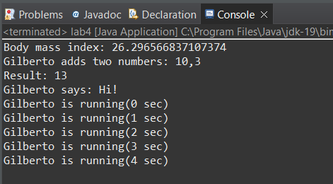

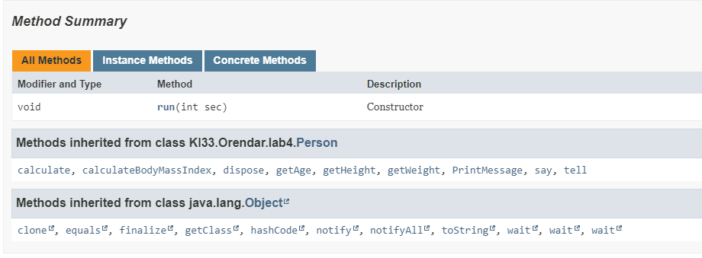

**Висновок:** на цій лабораторній роботі я ознайомився з спадкуванням та інтерфейсами у мові Java.